## 淮安区概况

淮安区，位于淮安市东南部，地处苏北平原中部，京杭大运河与苏北灌溉总渠交汇处，与扬州、盐城两市交界。境内地势平坦，气候温和，四季分明。全区总面积1452平方公里，其中水面面积近180平方公里，耕地面积129万亩。全区现辖3个街道、13个镇，人口120万。

　　淮安区是国务院首批命名的全国历史文化名城，集名人、名胜、名著、名菜于一身。自古人杰地灵，人才辈出，有“汉初三杰”之一的韩信、《西游记》作者吴承恩、南宋抗金女英雄梁红玉、民族英雄关天培、中医温病学大家吴鞠通、国学大师罗振玉等。1898年3月5日，一代伟人周恩来总理诞生于淮安区驸马巷，并在此度过了十二年童年时光。

　　名胜古迹众多，拥有始建于晋代的文通塔、唐代的东岳庙、宋代的镇淮楼、明代的淮安府署、清代的周恩来故居等各级文物保护单位69处，馆藏文物4万余件。

　　历史上文风鼎盛，四大名著《西游记》、《水浒传》均成书于此，《窦娥冤》的故事也以淮安区为创作背景。

　　淮安区是全国四大菜系之一的淮扬菜系的发源地，软兜长鱼、天妃宫蒲菜、平桥豆腐、钦工肉圆、博里羊肉、鼓楼茶馓等名菜名点在国内外享有盛誉。1949年开国大典和1999年国庆50周年宴请海内外宾客均选用淮扬菜。

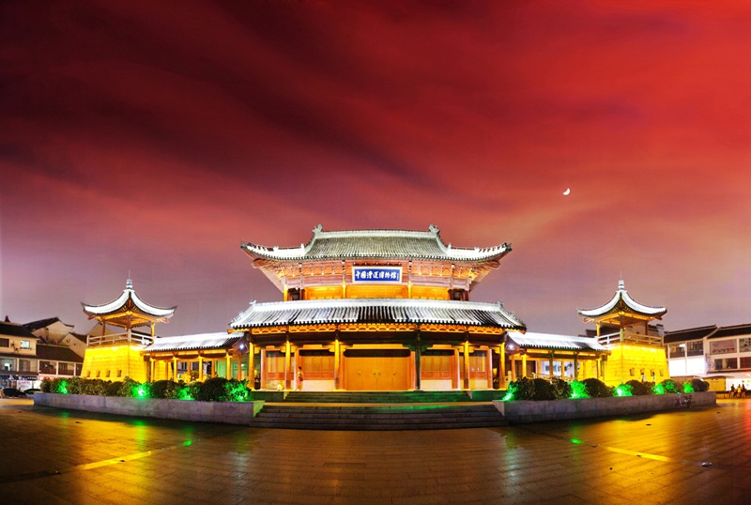

　　淮安区历史悠久。从东晋到明清，一直作为郡、州、路、府的治所，是苏北乃至江淮地区政治、经济、文化中心，明清两代还是漕运最高管理机构——漕运总督部院所在地，曾与苏州、杭州、扬州并称为大运河沿线上的“四大都市”。

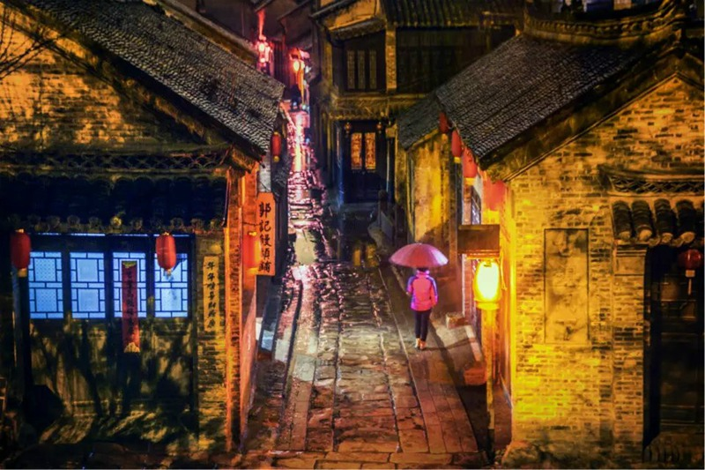

　　河下是淮安区古城保存最完好的历史街区，至今整个街区仍保持着明清时的建筑风格，80%以上的民居系民国以前的砖木结构，清代以前的建筑占70%以上，石板路面占90%，历史风貌基本保存完好。具有代表性的 街、巷、桥有：湖嘴大街、估衣街、花巷、茶巷、罗家桥等。河下镇内还有一批文物保护单位和一批古迹保存完好。主要指吴承恩故居、左忠壮公祠、清真寺古文楼等。另有一批保存较完好的明清风格的名人故居和传统民居及会馆，如汪廷珍故居、吴鞠通故居、夏曰瑚宅等。

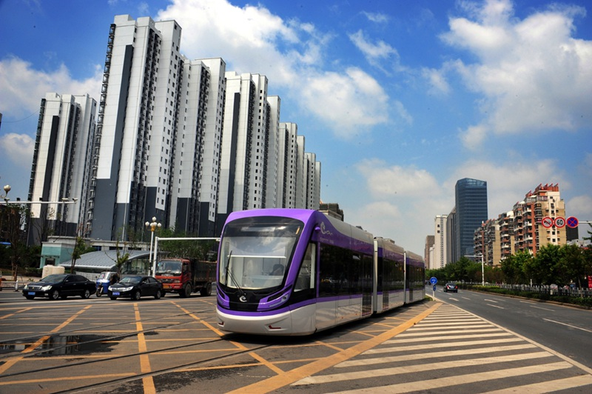

　　公路：京沪高速淮安东出入口就落户在淮安区经济开发区内，新237、238、235省道等穿园区而过，交通十分便捷。

　　铁路：新长铁路穿境而过；2019年连淮扬镇、徐宿淮盐铁路将建成通车，将实现“321”经济圈。淮安高铁客运枢纽站就落户在淮安区经济开发区内。

　　航空：淮安机场距淮安区仅20分钟车程，目前机场已开通至香港、北京、上海、广州、深圳、重庆、厦门等20多个城市航线；并开通直达台北及韩国、日本等国际航线。

　　港口：淮安市拟建东环城河规划建设综合性港区，规划了季桥西、季桥东、和平三个港口作业区，将实现公铁水、江海河联运。

## 淮安区视频

<http://www.zghaq.gov.cn/col/820_314124/index.html>（看视频网址能否使用，不行的话，这块内容就删了）

## 名胜古迹

**做成点击图片进入网页的效果（如下示例）**

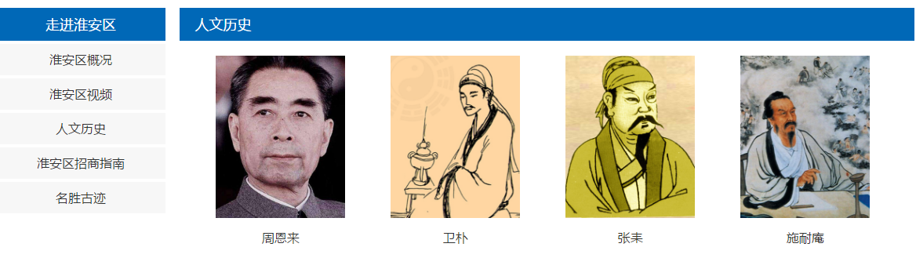

### 1.淮安府署

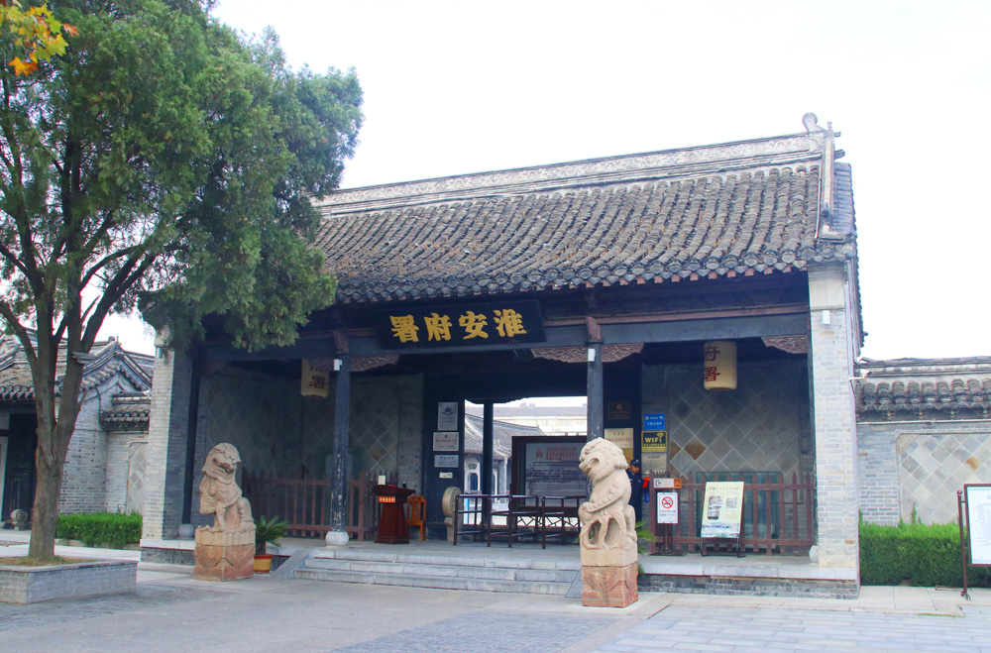

  世界文化遗产、全国重点文物保护单位、国家AAAA级旅游景区——淮安府署始建于明朝洪武三年（1370年）一直沿用至清末，至今已有640余年历史。淮安府署在明朝时管辖区域为赣榆、海州（今连云港）、邳州、沭阳、宿迁、睢宁、桃源（今泗阳）、清河、安东（今涟水）、盐城、山阳（今淮安区）等九县两州，是江苏辖区面积最大的府署。

  淮安府署是全国仅存的两座府署之一，占地五万余平米，署内原有房屋50余幢，600余间。淮安府署正堂高10米，面积500余平方米，气势宏大，威严壮观，为全国衙署正堂之最。清咸丰十年（1860年）正堂毁于大火，署理淮安府事的陶金冶于当年修复，至今在淮安府署正堂中脊梁上还可见到陶金冶修复正堂时留下的墨宝。

  淮安府中路前段办公建筑，中路后段主要是知府及知府家人生活居住场所。从二堂过宅门便是知府居住的上房院落。这里花木丛生，一派休闲园林格调。正面为知府及夫人居住的上房；东厢房为知府官亲、长随等居住的场所；西厢房为知府两位重要幕僚“刑名师爷”、“钱谷师爷”居住场所。上房后面是青玉堂，青玉堂为二层楼房，是知府小妾及子女居住场所。

   东路为迎宾、宴客场所。首先是祭祀、招待来宾娱乐之所——古戏台、酂侯祠；后为宝翰堂，是知府用来和来宾交流诗、书、画的专门场所。

   西路为军捕厅署，设有仪门、待质所、熬审房、法鉴堂、二堂、三堂、东西厢房、腰斩台、皮场庙、库房、水龙局等建筑。（二堂、三堂及东西厢房现已为中国历代酷刑刑具展示地）。

### 2.周恩来纪念馆

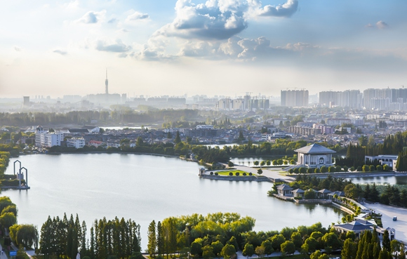

  周恩来纪念馆位于淮安市城北的桃花垠，建在三面环水的人工半岛上，为纪念周恩来同志而建。 整个建筑造型既有传统的民族风格，又有现代建筑特色，建筑的每个部分寓意深蕴，表达了人民缅怀周总理的心愿。邓小平同志为“周恩来纪念馆”题了馆名。

  纪念馆四面环水，由主馆和辅馆两部分组成。主馆底部基台呈方梯形，而馆体呈八棱柱体，在庄严中具有动感；基台周围由四根巨大的花岗岩石柱撑起锥形大屋顶。与主馆相呼应的辅馆呈“人”字形展开。主馆分为三层，一层展厅共分八个部分，通过翔实的文献史料和珍贵的文物图片以及5台电视显示屏，展现周恩来一生。二层瞻仰厅置放着周恩来坐像，展现的是总理手握长卷，微笑凝视着前方的形象。 在纪念馆的北侧还建有周恩来遗物陈列馆。

  周恩来这座时代丰碑，能够激励中国的青年人，为中华之崛起而奋起读书。纪念馆正面隔湖望去，南面是观景台，它由廊厅和两座高达16米的剑碑组成。从这里乘游艇，可直达周恩来故居。

### 3.吴承恩故居

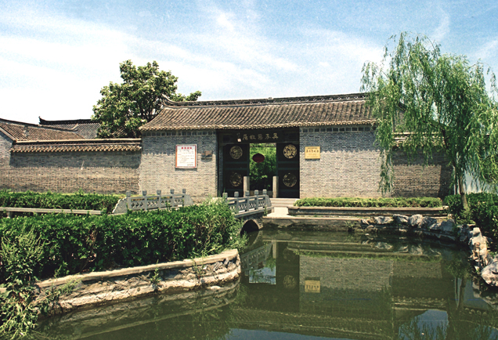

   吴承恩故居是国家AAAA级旅游景区，江苏省重点文物保护单位，全球首部立体电视剧《吴承恩与西游记》的拍摄基地。她由故居本体、吴承恩生平陈列厅、玄奘纪念堂、美猴王世家艺术馆、六小龄童工作室五个部分共同组成，目前是国内唯一综合展示西游记文化和纪念吴承恩的场所，馆内占地15000平方米，建筑面积4000平方米，为明代风格的古典园林建筑群。   
   整个景区充满明代人的生活气息和西游记文化氛围，采用传统和现代高科技相结合的方式，生动形象地再现了吴承恩的传奇一生和《西游记》的博大精深，园内奇花古木、小桥流水、荷花满池、金鱼戏水、假山亭榭，清静幽雅、四季如春、处处是景。天下名人雅士、文艺大师多来拜谒，留下很多珍贵的缅怀心迹和西游记、吴承恩相关的文物。在这里，您可以享受历史，品味文化，感悟人生，净化心灵，追梦那个年代久远的醒世师魂。   
   吴承恩故居位于江苏省淮安市淮安区河下古镇打铜巷内，交通便利，紧临京沪、宁连、徐淮盐等高速公路；她是集文学研究、名人纪念、传统教育、文化博览、旅游休闲于一体的综合性旅游景区。

### 4.文通塔

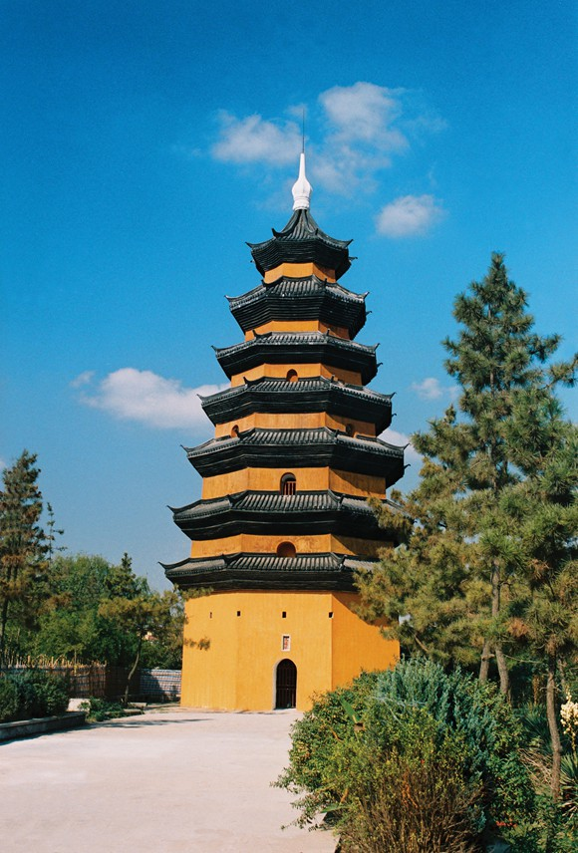

淮安城西北角有一座文通塔，是全国重点文物保护单位。根据国家文物事业局出版的《中国名胜大辞典》考定，它始建于隋仁寿三年（603），是国内并不多见的古塔。

  1300多年来，它作为历史的见证，直观地反映了我国古代发达的文化和高超的建筑艺术水平，其价值是其它古建筑物所无法替代的。

  塔起源于印度，最初是佛教徒埋葬、收藏高僧遗体（舍利）和经卷的一种纪念性建筑。由于塔的造型精美，佛教僧侣又常常用金、银、琉璃、玛瑙等七种宝物装饰，所以又称为宝塔。东汉明帝永平十年，佛教传入我国，并和我国的文化相结合后，塔就逐渐失去宗教意义，而以其卓越的建筑艺术成就被吸收成为我国古典园林艺术的一个组成部分，用来作为山川名胜的点缀了。文通塔的建造和历次重修，就显示了塔的这种历史演变。文通塔，原名敦煌塔，又名尊圣塔。它的建造和释迦牟尼的偶像有关。相传释迦牟尼在世时，西域拘睒（shán）国（拘啖，同“扞yū弥”，古西域国名，位于今新疆于田县克里雅河东古拘弥城遗址一带）优填王欲见无从，就用旃檀木仿照释迦的形容刻了一尊偶像，谓之旃檀佛。这尊偶像后来流入中国，在中国各大寺院供奉。隋时佛像供奉在江南，淮安楚州即动工建塔，迎接佛像。此后，从唐贞观直至宋初的317年间，佛像一直供奉在文通塔里。

  塔的种类有楼阁式、密檐式、喇嘛式、金刚宝座式和墓式等，文通塔属于八角形密檐式塔，腰檐相迭，恰似高层楼阁的重檐。初建时塔为木结构，外层由砖块迭挑而出，更加稳固精美。人们把这种结构称为“壁里安柱”。《西游记》中就有这个词。文通塔建于何年，说法纷纭，需要进一步考证。

  一说文通塔为唐景龙二年（708）建，依据是清咸丰元年（1815）重修文通塔的碑记：“文通塔寺有浮图一座，旧名尊胜塔，读元人□□□□□记，知为唐中宗景龙二年所建，属龙兴寺。”其原由，据《淮壖小记》云：唐景龙二年僧伽大士应召入京，唐中宗李显命楚州为大士建尊胜塔一座。但此说不确：第一，碑记未查阅正史方志，仅用私人材料，可靠性差；第二，唐中宗李显为召僧伽大士入京而为他建塔，似不可能，当时塔称“浮屠”，是埋藏佛祖或名僧遗骨的坟。在礼制规范非常严格的封建社会里，大唐朝廷不可能为一个活人建造一座塔。

   二说文通塔为隋仁寿二年（602）所建，依据是清同治《山阳县志》转引《王劭感应记》：“隋仁寿二年正月二十三日以舍利真形分布五十三州建立灵塔。”隋代淮安已有塔，这是事实，但此塔是否为隋代所建，尚难确定。

   三说文通塔建于东晋大兴二年（319）。明天启六年《淮安府志》记载：“龙兴禅寺，治西北清风门里数十步，晋大兴二年创建砌浮屠二座……一曰尊圣。”这段记载说明文通塔就是原龙兴寺里的尊圣塔。丁默存在《咏淮纪略》中有诗咏道；“龙兴寺本法华院，中有古塔金碧炫，或云燉（敦）煌晋代来，肇锡嘉名译经卷。”清代吴进《续记云：燉（敦）煌塔者以晋泰始三年（268），沙门竺昙在法华译经世称燉煌菩萨之故。

  上述三说，以《淮安府志》记载较为可靠。上述资料表明，文通塔最迟建于大兴年。再从塔形和结构上看。我国早期的古塔，塔冠为半球形或圆锥形，高度较低，在35米以下，结构多为砖石砌筑，庄重古朴。文通塔无塔刹，塔冠为圆锥形，上加一个球形的顶，这是塔的早期形式，是隋以前风格。塔体八面形，平面似圆非圆，塔高七级八十尺，塔身收缩斜率较大，立面是抛物线图形，全砖体砌筑。从结构上看，各部受力非常合理。一般学者认为，河南省登封县嵩岳寺塔是我国砖石结构最古的塔，建于北魏正光四年（523）。文通塔和嵩岳寺塔相比，造型相似，但文通塔更加古朴，建成年代也更早，说文通塔建于东晋大兴二年是稳妥的。

### 5.中国漕运博物馆

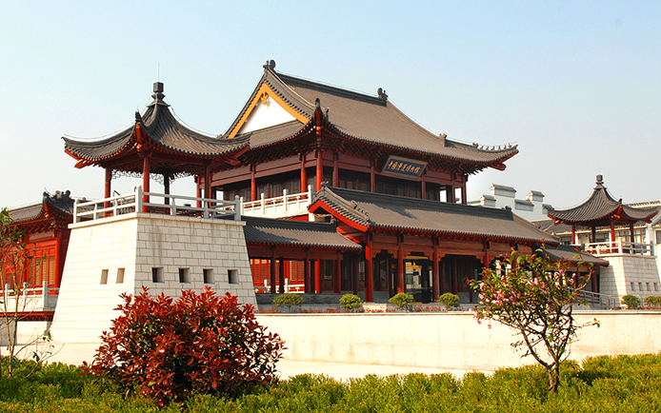

   中国漕运博物馆坐落于江苏省淮安市淮安区漕运总督署遗址附近。作为“运河之都”的淮安，为展示漕运文化而筹建中国漕运博物馆。淮安漕运总督署遗址是2002年中国重大考古发现之一，漕运博物馆建与漕运总督署遗址相整合，向世人完整地展现漕运古迹和历史。

   漕运博物馆于2008年开工建设，总建筑面积6300平方米，分地面主体两层。地面建筑采取我国明清时期建筑风格，总体为“品”字形布局，东侧建筑为临时展厅，西侧为多功能报告厅，中间是门厅及服务空间。地下局部一层，面积5000多平方米，有三个展厅和办公配套用房及文物库房。在这里，集中陈列了古代漕运（运河水上运输）工具及附属遗留物品，漕运总督府内工作与生活用品，曾经担任漕运总督及其他漕运官员（如唐代副宰相刘宴、宋代范仲淹、明代的李三才、史可法，清代的施世伦、琦善、段祺瑞等）的信函、书札，墨迹及生活用品，以及历代有关漕粮流通的记录、证券、量具、代用品。

## 人文历史

**做成点击图片进入网页的效果（如下示例）**



### 1.周恩来

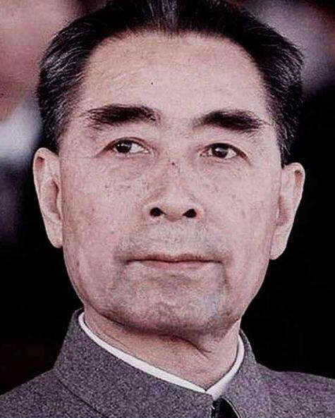

   周恩来（1898－1976年），江苏淮安人。字翔宇，曾用名飞飞、伍豪、少山、冠生等。中国共产党及中华人民共和国主要党和国家领导人之一，中国人民解放军创始人之一。

   周恩来毕业于南开大学，早年留学日本、法国、德国、英国等地，为旅法共产主义小组骨干。回国后，担任黄埔军校政治部副主任、主任。第一次国共内战期间，担任中共苏区中央局书记、中国工农红军总政治委员兼中国工农红军第一方面军政治委员、中央革命军事委员会副主席，参与中央苏区历次反围剿战争，指挥长征。西安事变中，他代表中国共产党与中国国民党签订合约，共同对日作战。中国抗日战争期间，担任国军政治部副主任兼第八路军驻渝办事处主任，负责国共双方军事与政治调停。日本投降后，陪同中国共产党中央委员会主席毛泽东前往重庆，与中国国民党总裁蒋介石于重庆谈判。第二次国共内战期间，担任中国人民解放军代总参谋长，代表中国共产党进行北平和谈。

中华人民共和国成立后，历任中央人民政府政务院总理、中华人民共和国国务院总理、中国人民政治协商会议全国委员会主席、中共中央政治局常委等，直至1976年1月逝世。1949年至1958年期间，兼任中华人民共和国外交部部长。此外，他历任中国共产党中央书记处书记、中国共产党中央军事委员会副主席、中国共产党中央委员会副主席等要职。

### 2.吴承恩

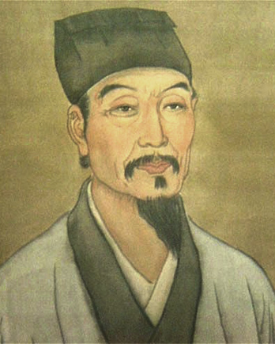

  吴承恩，字汝忠，号射阳山人。淮安府山阳县（今淮安区）人。明代杰出的小说家，是四大名著小说之一《西游记》的作者，他生于一个由学官沦落为商人的家庭，家境清贫。吴承恩自幼聪明过人，《淮安府志》载他“性敏而多慧，博极群书，做诗文下笔立成。”但他科考不利，至中年才补上“岁贡生”出任长兴县丞，由于看不惯官场的黑暗，不久气愤毅然辞官，后流寓南京，长期靠卖文补贴家用。晚年因家贫，贫老以终。

  吴承恩官场的失意，生活的困顿，使他加深了对封建科举制度、黑暗社会现实的认识，促使他运用志怪小说的形式来表达内心的不满和愤懑。他自言：“虽然吾书名为志怪，盖不专明鬼，实记人间变异，亦微有鉴戒寓焉。”吴承恩还写过一部短篇小说集《禹鼎志》，不过已经失传，只能看到一篇自序。

  吴承恩杰出的长篇神魔小说《西游记》以唐代玄奘和尚赴天竺学习佛教的经历为蓝本，在《大唐西域记》、《大唐慈恩寺三藏法师传》等作品的基础上，经过整理、构思最终写定。作品借助神话人物抒发了作者对现实的不满和改变现实的愿望，折射出作者渴望建立“君贤神明”的王道治国的政治理想。小说借助唐僧师徒在取经路上经历的八十一难折射出人间现实社会的种种情况。小说想象大胆，构思新奇，在人物塑造上采用人、神、兽三位一体的塑造方法，创造出孙悟空，猪八戒等不朽的艺术形象。全书组织严密，繁而不乱，语言活泼生动且夹杂方言俗语，富于生活气息。主题上冲淡了故事原有的宗教色彩，大大丰富了作品的现实内容，具有民主倾向和时代特点。作品讽刺幽默。呈现出不同于以往取经故事的独特风格。

  《西游记》的出现，开辟了神魔长篇章回小说的新门类，书中将善意的嘲笑、辛辣的讽刺同严肃的批判巧妙的结合的特点直接影响着讽刺小说的发展。《西游记》是古代长篇小说浪漫主义的高峰，在世界文学史上，它也是浪漫主义的杰作。《美国大百科全书》认为它是“一部具有丰富内容和光辉思想的神话小说”，《法国大百科全书》说：“全书故事的描写充满幽默和风趣，给读者以浓厚的兴味。”从19世纪开始，它被翻译为日、英、法、德、俄、等十来种文字流行于世。

### 3.韩信

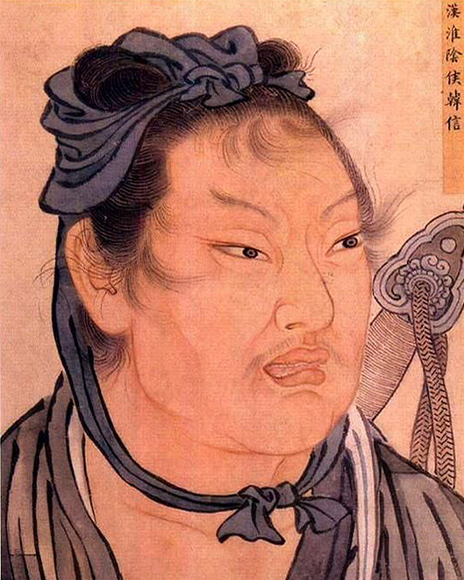

  韩信（约前231－前196），秦汉时期淮阴县（即今淮安）人，西汉开国功臣，中国历史上杰出的军事家，与萧何、张良并列为汉初三杰。

  早年家贫，常从人寄食。秦末参加反秦斗争投奔项羽，后经夏侯婴推荐，拜治粟都尉，未得到重用。萧何向刘邦保举韩信，于是，刘邦拜韩信为大将军。韩信对刘邦分析了楚汉双方的形势，举兵东向，三秦可以夺取。刘邦采纳了这一建议，立即作了部署，很快占取了关中。

  在楚汉战争中，韩信发挥了卓越的军事才能。平定了魏国，又背水一战击败代、赵。之后，他又北上降服了燕国。汉四年，韩信被拜为相国，率兵击齐，攻下临淄，并在潍水全歼龙且率领援齐的二十万楚军。于是，刘邦遣张良立韩信为齐王，次年十月，又命韩信会师垓下，围歼楚军，迫使项羽自刎。

  汉朝建立后解除兵权，徙为楚王。被人告发谋反贬为淮阴侯，后吕后与相国萧何合谋，借口韩信谋反将其骗入长乐宫中，斩于钟室，夷其三族。

  韩信是中国军事思想“谋战”派代表人物，被萧何誉为“国士无双”，刘邦评价曰：“战必胜，攻必取，吾不如韩信。”韩信是中国军事思想“谋战”派代表人物，被后人奉为“兵仙”、“战神”。“王侯将相”韩信一人全任。“国士无双”、“功高无二，略不世出”是楚汉之时人们对其的评价。作为统帅，他率军出陈仓、定三秦、擒魏、破代、灭赵、降燕、伐齐，直至垓下全歼楚军，无一败绩，天下莫敢与之相争；作为军事理论家，他与张良整兵书，并著有兵法三篇 。

### 4.关天培

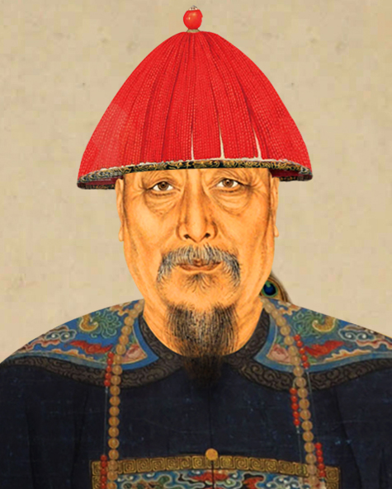

  关天培，鸦片战争中抗英名将。淮安府山阳县（今淮安区）人。他出身于一个职位低微行武家庭，清嘉庆八年（1803）考取武庠生，中武秀才，授把总。历任把总、千总、守备、游击、参将等职，累升至参将。道光六年（1826），清政府初办漕粮海运，关天培押粮船千余艘平安至天津，旋升副将。次年，提升为江南苏松镇总兵。1832年春，署理江南提督。1834年调任广东水师提督。

  关自抵粤接任后，即致力于加强广东沿海的防务。赴任后，他亲自踏勘地理形势，积极整顿防务，筑炮台，铸重炮，造暗礁，训练士兵，海防十分巩固。他亲自监督铸造大炮八千斤、六千斤者四十尊，六千斤以下者数百尊，并分置各炮台，以加强防守力量。与此同时，他又加紧训练水师部队，亲自驻扎在虎门督军操练，每年二月末、八月初，亲自率领五百士兵，分别到威远、镇远、横档、大浇、永安、巩固六地进行实战演习，操练枪炮。

  关天培还将建设虎门要塞的经验和汇集的有关资料，编成《筹海初集》四卷并附有许多详细的地图和训练图、表等，体现了他关心时事、抵御侵略的海防思想。